外呼系统显示问题的整理

首页 1

工作台左侧 1

工作台右侧 1

任务列表 2

外呼详情报表 2

通话记录 2

分配分机 3

黑名单 3

客户列表 3

用户管理 3

产品管理 4

机构管理 4

# 首页

放款产品是需要先建产品，任务名称根据已建的任务

时间显示到日

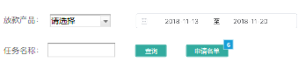

# 工作台左侧

外呼状态：空号、关机、停机、占线、挂断、有意向、无意向

微信状态：已添加、未添加

话术展示：根据建产品时的话术展示

放款产品: 建产品展示，内部产品不展示（超享借）（放款产品部分需要回显，外呼专员点开已拨打用户这个根据历史选择显示）

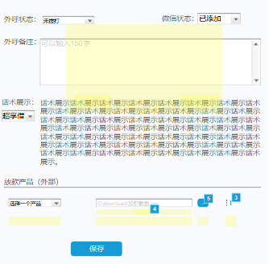

# 工作台右侧

外呼状态：未拨打、空号、关机、停机、占线、挂断、有意向、无意向

任务名称：建任务

分机号及密码是建专员时根据系统随机方法展示

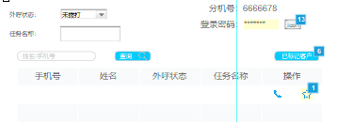

# 任务列表

关键字：新建后才显示

任务状态：已分配、未分配、已完成

日期显示到分



坐席话务报表

机构选择：根据新建机构显示

排列顺序：转化率高到低、转化率低到高

时间显示到日



# 外呼详情报表

机构：根据新建显示

放款产品：根据新建显示

放款状态：已放款、未放款、放款中

审核状态：审批通过、审批拒绝、未知

日期显示到日

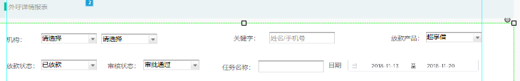

# 通话记录

通话状态：忙音、拨打失败、未接通、已接通

时间显示到分

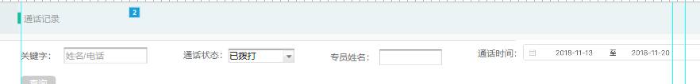

# 分配分机

分配状态：已分配、未分配

使用状态：已使用、未使用

发放机构：根据新建显示

时间显示到日



# 黑名单

时间显示到分



# 客户列表

创建时间显示到分

通话状态：未拨打、空号、关机、停机、占线、挂断、有意向、无意向

放款状态：已放款、未放款

放款产品：根据新建显示

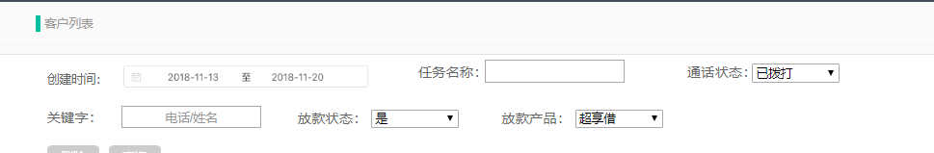

# 用户管理

机构角色：前面根据新建机构显示后面显示外呼主管、外呼专员

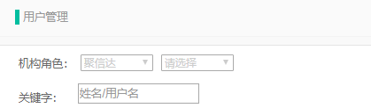

# 产品管理

创建日期显示到日

所属机构：根据新建显示

合作方根据新建显示

产品状态：已生效、待生效

产品类型：外部产品、内部产品

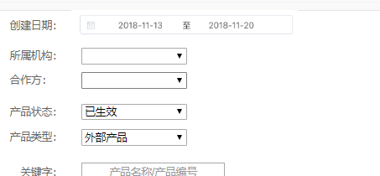

# 机构管理

机构属性：金融行业、教育医疗行业、快销零售行业 、 IT互联网/制造行业、 其他行业

